各位第一組的夥伴們，大家好:
4月份主題 -----成語植物區—引經據典話植物-----
今天天氣好晴朗，有史以來最早一次出現在志工室，沒想到張煥光先生隨後就來，原來早起的鳥兒還真不少！他一到志工室也沒閑著，拿起掃把東掃掃，西掃掃，還整理廁所，難怪環境維護這般好。原來都是這些幕後無名英雄。接著金敏蒞臨，旺旺駕到，經過他們老鷹般銳利的眼睛檢查過後，非常滿意。ㄚ哈！這兩個乖寶寶自動送上門，今天肯定有好戲可瞧了。
日期：100年4月24日 |  |  |  | 天氣：非常晴
場次 | 遊客 | 值勤老師 | 分隊 | 值勤老師
上午 | 64 | 20 | 4 | 吳富旺、金敏、喻金籃、楊國明、陸永芳、陳麗英、蔡麗華、王明珠、陳華光、朱家蔚、陳維英、月明、蔡惠美、丁清泉、吳秀珍、許文俊、趙玫、張煥光、陳南海、林秋萍。
下午 | 96 | 15 | 4 | 喻金籃、吳秀珍、林瑞詠、陸永芳、雪花、葛誠、陳華光、許文俊、王明珠、楊國明、蔡惠美、丁清泉、月明、陳維英、林秋萍。
值星 | 林秋萍 |  |  | 填表 | 林秋萍
駐站/主題說明 |  | 地點 | 場次 / 駐站說明 /
 |  | 地點 | 上午 |  |  | 下午
暖場熱身 |  | 和平西路圓環 | 旺旺帶動唱 |  |  | 丁清泉、陳維英、林秋萍帶動唱
開場 |  | 和平西路圓環 | 金敏、林秋萍 |  |  | 林秋萍
帶隊 |  |  | 1家蔚  2月明  3丁清泉  4文俊 |  |  | 1文俊  2國明  3丁清泉  4月明
第一站---成語植物解說 |  | 成語植物區 | 金敏、喻金籃、楊國明 |  |  | 喻金籃、吳秀珍、林瑞詠

第二站---成語中的科學密碼 | 十二生肖區豬腳楠旁 | 陸永芳、陳麗英 | 陸永芳、雪花

第三站---植物成語人間情人間事 | 遊客中心門口 | 蔡麗華、王明珠、陳華光 | 葛誠、陳華光

開場 | 旺旺大師帶領大家進行帶動唱長又寬， 長又寬，一條小河流水長又寬，長又寬， 長又寬，一條小河流水長又寬。初階版的單人表演、進階版的雙人表演還有高階版，一應俱全，金敏再接再厲，妙語如珠，遊客看到他，臉上的神情笑逐顏開，他倆和遊客打成一片的功力莫測高深，植物園第一組有旺旺、金敏，真是幸福美滿。4月主題是成語植物。談到成語，遊客的民調顯示，三隻小豬名落孫山，沒有當成語的資格。交談寫作使用成語是不是去蕪存菁的作法？還是懶人混水摸魚的絕招？只有四個字才夠格當成語嗎？那「路遙知馬力」不就難登成語殿堂了嗎？植物園身兼教育的重責大任，搭配大家耳熟能詳的成語，重溫舊夢，蕙質蘭心的蘭是蘭花？負荊請罪的荊，從小到大根深蒂固的觀念都認為是荊棘，這些都是看似簡單，卻又錯得離譜的成語植物概念，希望經過植物園解說能讓大家重獲新生，不虛此行，每個人都能收獲滿滿，才高八斗，植物園就功不可沒。
第一站  前言  活動一、成語區植物解說 | 金老師用狗尾草花序變魔術，將狗尾草花序握於拳頭內，利用無名指小指按壓，狗尾草就冒出虎口，表演時還被小朋友吐槽，他和遊客之間是零距離；他三顧茅廬力邀國明，國明老師欲拒還迎，精闢闡釋狗尾草顧名思義酷似狗的尾巴，和狼尾草一樣是農地上的禾本科野草，因為是和農作物競爭養分的雜草，成為農民的心腹大患，欲除之而後快，引申為良莠不齊。遍插茱萸少一人，所謂的茱萸應是吳茱萸不是食茱萸，食茱萸的葉子怎嚜吃？有的小朋友很調皮說用嘴巴吃，金籃老師講炒蛋，小朋友又說涼拌炒雞蛋，可見他們來植物園在遊戲中學習，不知不覺植物的知識烙印在他們心中。食茱萸有與眾不同的香氣，是老饕愛不釋手的菜餚。上午這一組，老中青三代合作天衣無縫默契十足，民眾歡笑聲不絕於耳，兼具知性與感性，恪守本園寓教於樂的宗旨。下午三臭皮匠再接再厲，每一個都宛如諸葛亮，滔滔不絕，欲罷不能，逾時半個鐘頭，記警告一次，下次在不準時，植物園就要關燈放狗咬人。丁老師也適時參一腳，他拿了黃荊的枝條，讓遊客進行感官體驗，每個人都無怨無悔的，爭先恐後伸出手來討打，唉呦！縱使沒有呼天喊地，我想遊客應該知道黃荊這種刑具不是鬧著玩的。
第二站  活動二、成語中的科學密碼 | 站主穿插許多逗趣的解釋，諸如：松柏長青本義是如松柏一般的長壽，站主幽默為「活得越久，領得越多」，移花接木，在民眾看來有負面涵義，經老師說明：橫山梨運用接枝技術變得更美味可口，才幫移花接木洗清污名，但是貍貓換太子又讓移花接木跳到黃河也洗不清，耍得遊客暈頭轉向，分不清東西南北。原來枯燥的國文課也可以經過巧思，改頭換面！民以食為天，談到吃，動物基本生理需求嘛！什麼，牡丹和芍藥皆可入菜？（欸，這位噢桑，那嚜漂亮的花，你捨得吃嗎？）大豆、毛豆、黃豆都是同一棵植物？婆婆媽媽們議論紛紛起大豆、毛豆、黃豆的身世，一副難以置信的表情，被拐了三四十年終於在踏進墳墓前認清它的真面目。
第三站  活動三、植物成語人間情人間事 | 倒吃甘蔗究竟是從甘蔗哪裡先吃？大家都知道倒吃甘蔗形容或勉勵人先苦後甘，漸入佳境。卻對倒吃甘蔗的方式一無所知，原來以前讀書就是囫圇吞棗，應付考試，越簡單越容易被人們忽略。事實上，甘蔗的頭﹝地下莖及根部﹞的確是糖分含量最高的地方，因為甘蔗的根部會吸收土壤中的水分，輸往含有葉綠素的茂密葉片中，加上陽光和二氧化碳，共同進行光合作用，製造澱粉，再轉化為糖，由葉片輸送回根莖部，其中地下莖部分儲存的糖分最高。換言之，甘蔗往根部吃越吃越甜。今天學學怎嚜吃甘蔗也不錯，比考100分還實用。華光老師說依樣畫葫蘆超沒氣質、沒創新。藕斷絲連，女朋友1234分手了，還一天到晚call來call去。他老人家年紀雖大，闡釋起成語一點也不八股，妙趣橫生。反應也超快，看到2小隊擠進他這一攤，他靈機一動，把其中一小隊帶到一旁，來來來爺爺唱歌給你們聽；整個上午活動進行下來，體力不知的人類攤到趴在桌上起不來，這位老爺呀，彷彿是金鼎鹼性電池，電力持久，下午駐站解說，方圓五百里都可以聽到他洪亮的聲音，「嘿華光老爹，您打雷呀，所長還在睡午覺呢！別擾人清夢」「你們這些年輕人得多學著點，一副無精打采蠢樣」
帶隊老師  活動四、天馬行空看圖猜成語  活動五、成語大樹  活動六、成語觸角大放送 | 你知道如何區辨桃李梅三兄弟嗎？洗耳恭聽咯！桃長、梅短、李中間，梅葉呈水滴型，桃葉較長相對地葉身就窄，李葉較寬，還有你不知道的，中華民國國花是梅花，那中華人民共和國的國花？每個人都啞口無言，面面相覷，老師到地是什麼快說，急死人了！答案是：牡丹。老師表演得夠多，該你們表演了，最佳女主角換人做做看。幾個小朋友跑到草叢後，你猜對了嗎？沒錯，是草木皆兵。一個小男生立正站好又馬上跌倒，謎底揭曉，獨木難支。自娛娛人嘛！老師賣力演出半天，終於輪到老師娛樂一下。有個小朋友指了指手，又比腳，沒人猜對，他快氣炸了，我都把手和腳比出來，你們還猜不到，難道是一群酒囊飯袋嗎？  再介紹一個成語，「認竹歸棕」，只有文俊成語大辭典才查得到，請洽植物園志工是第一組組長登記購買。意思是觀音棕竹看起來像竹子，其實它是棕櫚科的植物。

公佈欄
1.5/7新進志工認證，5/8本組母親節值勍。
2.見習志工要緊鑼密鼓準備認證，今天午休由資深志工指導。
3.5月份開始採服勍登記制，請盡速向組長預約值勍日。
4.遊客反映，部分志工傳遞錯誤訊息，印章蓋在學習單上而不是年度單，不予採計，志工們立場應一致。
分享與感謝
- 感謝歸國學人雪花老師從捷克蒞臨指導。
2.感謝丁老師親手栽培玫瑰花分贈小三、小四、小伍…
3.國明隊的遊客多數遊客初次體驗植物園教育解說，深感興趣，有些家長是參觀布政使司，看見導覽解說，半路出家，感謝惠美掌握時機發送全年活動單推廣解說活動。
4. 感謝秀珍、維英、趙玫、惠美提供資料記錄執勤日誌
組內訊息:
- 預告5/15本組非值勍日時，麗華姐要帶大家春遊踏青，採青菜拔果樹，相約捷運關渡站集合轉乘公車，倘若天候不佳，另覓佳期。

台北植物園假期解說值勤花絮照片紀錄
2011年04月24日上午 9:00-11:30
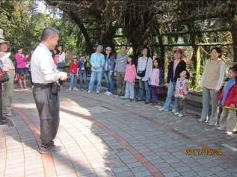 | 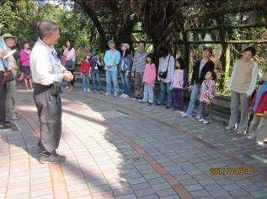
各位看官，來喔來玩帶動唱 | 除了用手也可以用頭表演喔
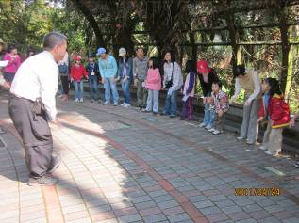 | 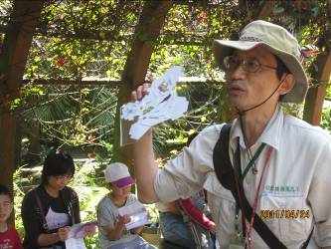
把身上所有傢伙都拿出來表演 | 今天的大獎是花博牌…
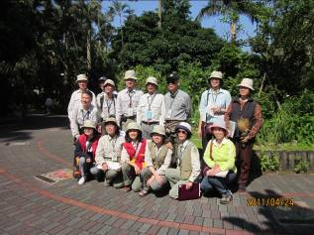 | 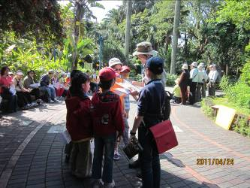
幸福嗎？很美滿！ | 重賞之下必有勇夫
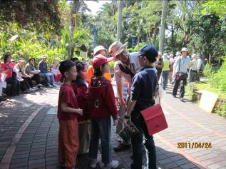 | 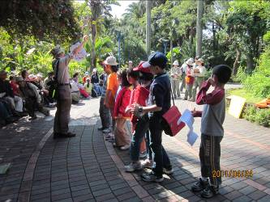
嚴刑拷問 | 金敏你在閱兵嗎？
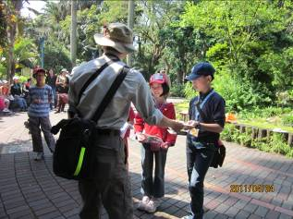 | 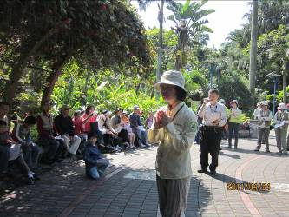
頒獎，光榮時刻 | 小女子不是祈禱喔
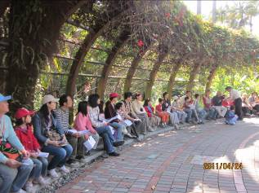 | 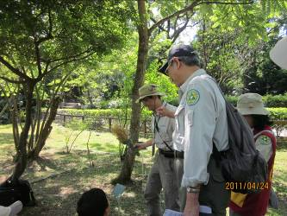
Hello kitty 的磁鐵不能誘惑你嗎？ | 金氏名言「膝蓋不行要換膝蓋」，適用於不良於蹲者
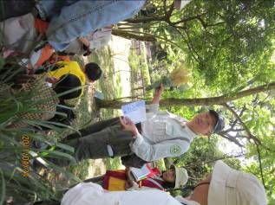 | 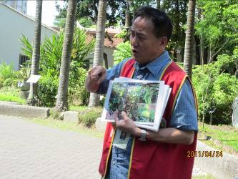
狗尾草狼尾草問我就對了 | 華光老師，你葫蘆裡賣什麼藥啊！
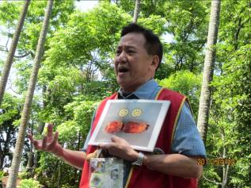 | 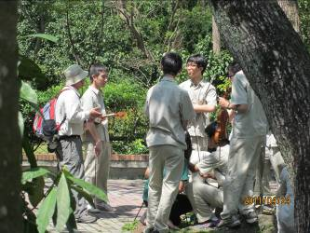
來來來！老師問你們：小三是指第三個情婦還是第三者？ | 陳南海和建中高材生切磋琴藝
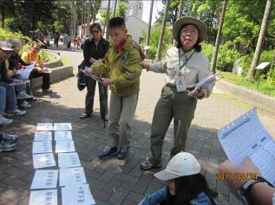 | 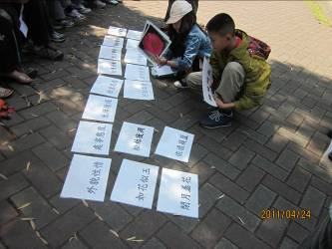
麗華老師不是賣膏藥，而是解說兼培訓植物園未來小志工 | 有模有樣小志工
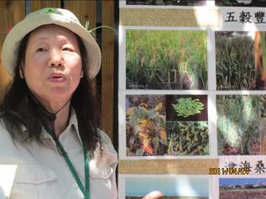 | 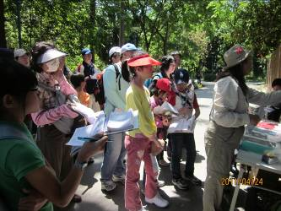
永芳老師三寸不爛之舌 | 老師口沫橫飛講得起勁，我們都快變包公了
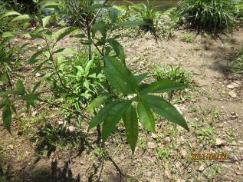 | 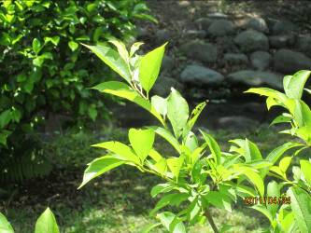
桃子葉身長窄 | 李子比桃子葉短胖
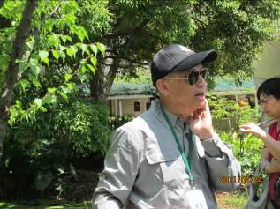 | 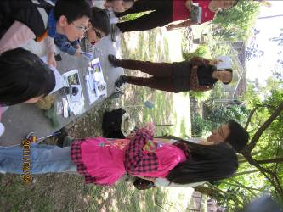
這是看到會流口水的望梅止渴 | 背對遍插茱萸少一人，致贈精美獎品，狗尾草一根
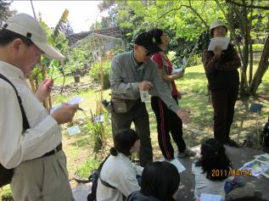 | 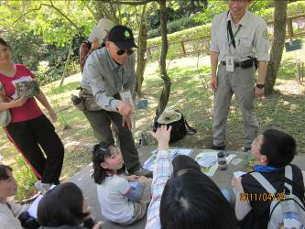
丁老師體罰 | 嚐嚐黃荊的滋味
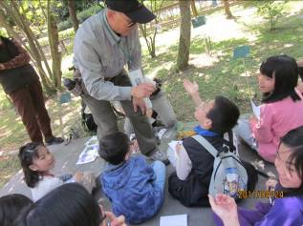 | 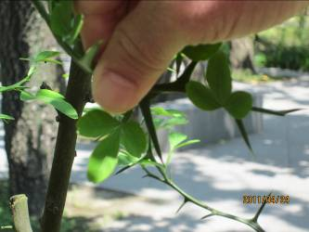
媽媽也要撿一根回去當家法 | 枳的三岀複葉
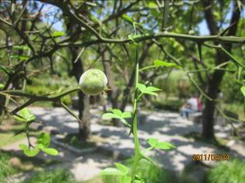 | 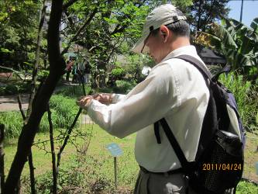
枳的果實 | 爸爸:這很特別，我也來拍一張
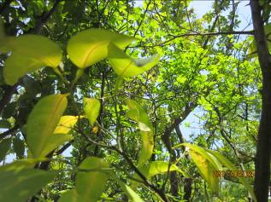 | 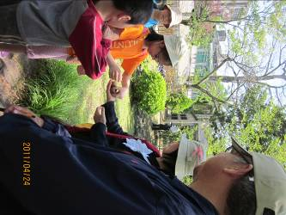
橘子的單身複葉，像不像母子？ | 我絕對不會忘了領獎品
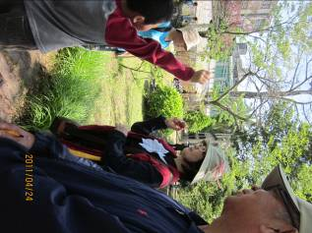 | 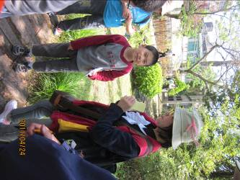
我也要毛遂自薦表演 | 我表演得那嚜傳神，你們到底有沒有用心看哪！
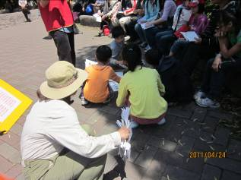 | 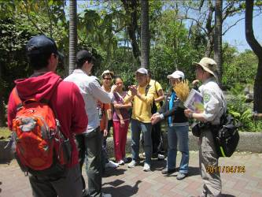
前人種樹後人乘涼 | 誰想和金老師合照啊？金老師要你們抱背後的咬人狗照相
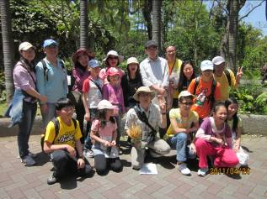 | 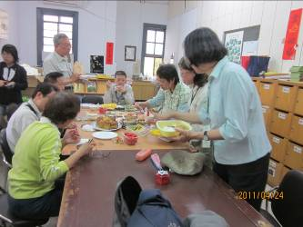
金老師帥不帥？帥！真的假的？假的 | 快樂時光
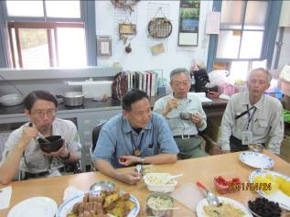 | 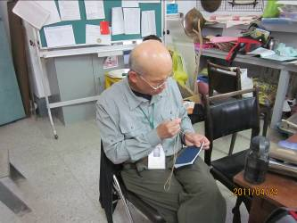
四巨頭 | 丁老師偷得浮生半日閑，在繡花呢！
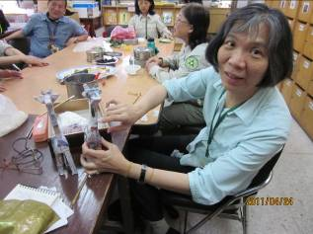 | 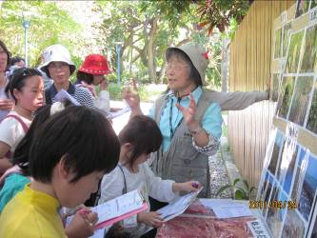
這是環保長頸鹿，上色後會更美 | 雪花、永芳姐妹花，五穀豐登，現在注重養生不止五穀
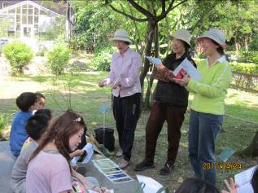 | 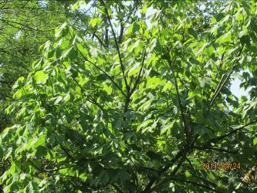
第一站有三朵花，輪流轟炸 | 平溪鐵路菁桐站，就是梧桐，敲敲樹幹，有「空空」的聲音可當樂器，在北方會落葉，在台灣不會
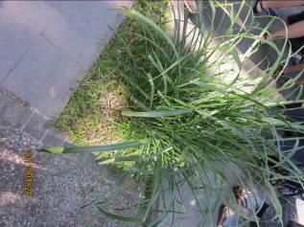 | 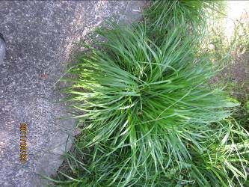
狼尾草 | 芒草
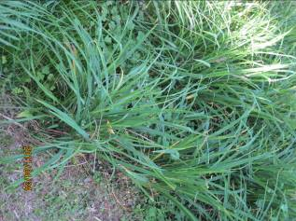
金針又名萱草，椿萱並茂形容雙親健在

